# BAB V

# ANALISIS DAN PERANCANGAN SISTEM

## 5.1. Analisis

Analisis dapat didefinisikan sebagai penguraian dari suatu sistem informasi yang utuh ke dalam bagian–bagian komponennya dengan maksud untuk mengidentifikasi dan mengevaluasi masalah–masalah, hambatan–hambatan yang terjadi serta kebutuhan yang diharapkan sehingga dapat diusulkan perbaikan–perbaikan. Didalam tahapan analisis terdapat langkah – langkah dasar yang harus dilakukan, yaitu :

1. Pengenalan atau identifikasi masalah

Langkah ini merupakan langkah awal yang dilakukan untuk mengetahui serta mengidentifikasi permasalahan yang ada sehingga sasaran yang ingin dicapai dapat terlaksana.

1. Memahami sitem kerja dari sistem

Langkah yang dilakukan untuk mengetahui secara rinci bagaimana sistem kerja dari sistem yang dibuat.

1. Menganalisa hasil penelitian

Langkah yang dilakukan untuk menganalisa kebutuhan informasi pemakai sistem. Oleh Karena itu analisa dilakukan berdasarkan data yang diperoleh dari hasil penelitian.

1. Membuat laporan hasil penelitian

Ini merupakan langkah terakhir yang disusun berdasarkan rangkuman dari langkah – langkah sebelumnya.

## Analisis Sistem berjalan

Sistem Indie Home Cinema yang terdapat di PT DILo Bandung masih menggunakan sistem yang *konvensional* yaitu komunikasi antara produser dan pemilik sistem untuk pendistribusian film dan pemutaran film bioskop tersebut masih menggunakan cara manual.

## Analisis Prosedur yang berjalan (Flowmap)



*Gambar 3.1 Sistem Indie Home Cinema yang Berjalan*

Deskripsi sistem yang sedang berjalan

Admin DILo memasukkan data film ke dalam flashdisk, kemudian admin DILo mempersiapkan film tersebut seperti memasang proyektor, laptop dll. Kemudian user datang ke DILo dan menonton film yang telah disediakan oleh admin DILo.

* + - 1. **Analisis Dokumen yang berjalan**

Dalam perancangan sistem indie home cinema, terdapat dokumen yang selama ini digunakan antara lain dokumen film yaitu berupa penjelasan dan keterangan film tersebut.

## Analisis Sistem yang dibangun

Dengan melihat kemajuan teknologi di zaman modern sekarang, permasalahan yang di hadapi Sistem Indie Home Cinema di PT DILo dapat di atasi dengan membangun Sistem yang telah terintegrasi.

## Analisis Prosedur yang dibangun (Flowmap)



*Gambar 3.2 Sistem Registrasi dan Login di Indie Home Cinema*

Deskripsi sistem Registrasi dan Login yang dibangun

User pertama-tama harus melakukan regitrasi terlebih dahulu dengan masuk ke sistem indie home cinema yang sudah terintegrasi dengan API. Kemudia user menginputkan identitas, apabila berhasil maka username dan password bisa digunakan untuk login ke sistem, apabila tidak maka user mengulangi registrasinya. Setelah itu user login dengan username dan password yang telah divalidasi oleh sistem yang terintegrasi oleh API. Apabila berhasil maka akan tampil form utama user, apabila tidak maka user kembali melakukan login.

*Gambar 3.3 Sistem Beli Film di Indie Home Cinema*

Deskripsi sistem Beli Film yang dibangun

User memilih film yang akan dibeli, kemudian sistem yang telah terintegrasi dengan API akan memanggil film yang di inginkan oleh user. Kemudian sistem akan menampilkan film yang dimaksud oleh user, apabila user akan membelinya maka akan tampil metode pembayaran namun apabila tidak, maka kembali ke memilih film. Apabila pembelian berhasil sistem akan menampilkan film yang telah dibeli.



*Gambar 3.4 Sistem Streaming Film pada server*

Deskripsi sistem Streaming yang dibangun

Pertama user memilih film yang telah dibeli, lalu sistem mengecek ke database lalu sistem memunculkan film tersebut dan user bisa menonton film tersebut.

## *Unified Modelling Language*

## *Use Case* Diagram

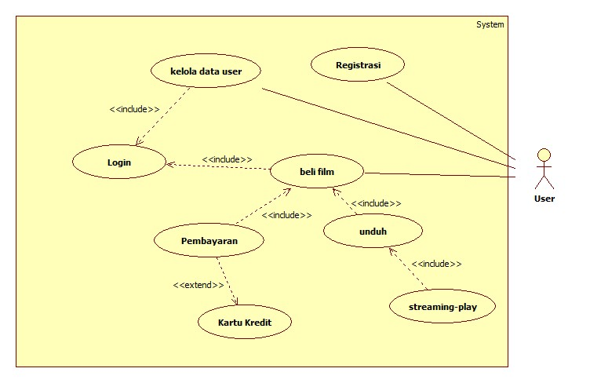

## 

## *Gambar 3.4 Use Case Diagram*

Tabel 3.1 Definisi Aktor

|  |  |  |
| --- | --- | --- |
| **No** | **Aktor** | **Deskripsi** |
| 1. | User | Melakukan registrasi terlebih dahulu, lalu login dan bisa mengakses kelola user/profile, beli film dan juga streaming film. |

Tabel 3.2 Definisi *Use Case*

|  |  |  |
| --- | --- | --- |
| No | Use Case | Keterangan |
| 1. | *Login* | Merupakan proses pemberian hak akses user. |
| 2. | Registrasi | Merupakan aktivitas user untuk melakukan registrasi sebelum melakukan login, pembelian dan streaming film. |
| 3. | Beli Film | Merupakan aktivitas user untuk membeli film yang akan bisa diputar di aplikasi desktop. |
| 4. | Kelola data user | Merupakan aktivitas yang dilakukan user untuk mengedit data diri user itu sendiri. |
| 5. | Streaming | Merupakan aktivitas yang dilakukan user untuk streaming film yang sudah dibeli. |

## 5.1.3.2. Skenario *Use Case* *Diagram*

**a. Skenario *Use Case* Login**

Tabel 3.3 Skenario *Use Case* Login

|  |  |
| --- | --- |
| **Identifikasi** | |
| Nomor | UC-01 |
| Nama | *Login* |
| Tujuan | Melakukan *login* untuk mengakses sistem |
| Deskripsi | *Login* dengan memasukan *Email* dan *Password* |
| Aktor | *User* |
| **Skenario** | |
| Kondisi Awal | Menampilkan *form login* |
| **Aksi Aktor** | **Reaksi Sistem** |
| 1. Aktor meminta *form login* kepada sistem | 1. Menampilkan *form login* |
| 1. Memasukan *Username* dan *Password* | 1. Melakukan proses *validasi*   jika salah memasukan *Password* maka muncul pesan “*Password* yang anda masukan salah” dan jika salah keduanya muncul pesan “*Username* dan *Password* yang anda masukan tidak cocok”. |
|  | 1. Jika salah, kembali ke *form login.*   Jika benar maka akan ditampilkan *Menu Utama* |
| Kondisi Akhir | Menampilkan *form Menu Utama.* |

**b. Skenario *Use Case* Registrasi**

Tabel 3.4 Skenario *Use Case* Registrasi

|  |  |
| --- | --- |
| **Identifikasi** | |
| Nomor | UC-02 |
| Nama | Registrasi |
| Tujuan | Melakukan registrasi |
| Deskripsi | Registrasi agar bisa beli film |
| Aktor | User |
| **Skenario** | |
| Kondisi Awal | Menampilkan *form* registrasi |
| **Aksi Aktor** | **Reaksi Sistem** |
| Memulai Aplikasi | Menampilkan *Form* menu utama |
| 1. Pilih menu registrasi | 1. Menampilkan menu registrasi |
| 1. Aktor memilih fasilitas registrasi :   Insert data | 1. Sistem memberikan antarmuka sesuai dengan fasilitas yang diminta oleh aktor |
| Kondisi Akhir | Aktor dapat melakukan Beli film, Kelola data user itu sendiri dan streaming film yang sudah dibeli. |

**c. Skenario *Use Case* Beli Film**

Tabel 3.5 Skenario *Use Case* Beli Film

|  |  |
| --- | --- |
| **Identifikasi** | |
| Nomor | UC-03 |
| Nama | Beli Film |
| Tujuan | Melakukan Beli Film |
| Deskripsi | Beli Film |
| Aktor | User |
| **Skenario** | |
| Kondisi Awal | Menampilkan *form* Beli Film |
| **Aksi Aktor** | **Reaksi Sistem** |
| Memulai Aplikasi | Menampilkan *Form* menu utama |
| 1. Pilih menu beli film | 1. Menampilkan form beli film |
| 1. Aktor memilih fasilitas beli film :   Insert data | 1. Sistem memberikan antarmuka sesuai dengan fasilitas yang diminta oleh aktor |
| Kondisi Akhir | Aktor dapat membeli film sesuai pilihan. |

**d. Skenario *Use Case* Kelola Data User**

Tabel 3.6 Skenario *Use Case* Kelola Data User

|  |  |
| --- | --- |
| **Identifikasi** | |
| Nomor | UC-04 |
| Nama | Kelola Data User |
| Tujuan | Melakukan Kelola Data User |
| Deskripsi | Kelola data user mengelola data user itu sendiri |
| Aktor | User |
| **Skenario** | |
| Kondisi Awal | Menampilkan *form* Kelola Data User |
| **Aksi Aktor** | **Reaksi Sistem** |
| Memulai Aplikasi | Menampilkan *Form* menu utama |
| 1. Pilih menu Kelola Data User | 1. Menampilkan menu Kelola Data User |
| 1. Aktormemilih fasilitas Kelola data User :   View data  Edit data | 1. Sistem memberikan antarmuka sesuai dengan fasilitas yang diminta oleh aktor |
| Kondisi Akhir | Aktor dapat melakukan pengubahan data user itu sendiri. |

**e. Skenario *Use Case* Streaming**

Tabel 3.7 Skenario *Use Case* Streaming

|  |  |
| --- | --- |
| **Identifikasi** | |
| Nomor | UC-05 |
| Nama | Streaming |
| Tujuan | Melakukan Streaming Film |
| Deskripsi | Streaming Film yang sudah dibeli |
| Aktor | User |
| **Skenario** | |
| Kondisi Awal | Menampilkan *Form* Streaming |
| **Aksi Aktor** | **Reaksi Sistem** |
| Memulai Aplikasi | Menampilkan *Form* menu utama |
| 1. Pilih menu Streaming | 1. Menampilkan menu Streaming |
| 1. Aktormemilih fasilitas pendataan wisatawan :   View Data | 1. Sistem memberikan antarmuka sesuai dengan fasilitas yang diminta oleh aktor |
| Kondisi Akhir | Menampilkan data film |

## *Class* Diagram

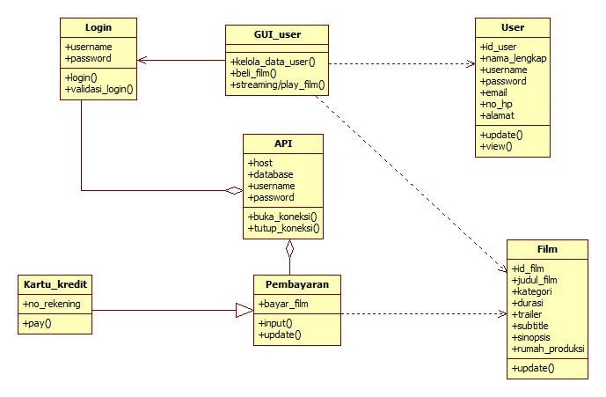Class diagram digunakan untuk menampilkan kelas-kelas dan paket-paket di dalam sistem. Class diagram memberikan gambaran sistem secara statis dan relasi antar mereka. Biasanya, dibuat beberapa class diagram untuk system tunggal. Beberapa diagram akan menampilkan subset dari kelas-kelas dan relasinya. Dapat dibuat beberapa diagram sesuai dengan yang diinginkan untuk mendapatkan gambaran lengkap terhadap system yang dibangun.

*Gambar 3.5 Class Diagram*

## *Sequence* Diagram

Sequence Diagram merupakan penggambaran keterhubungan atau interaksi antar objek dalam suatu jangka waktu. Sequence Diagram terutama menampilkan interaksi antara user dengan sistem. Berikut ini adalah Sequence Diagram dari Sistem Indie Home Cinema (sub modul : desktop apps).

## *Sequence* Diagram Login

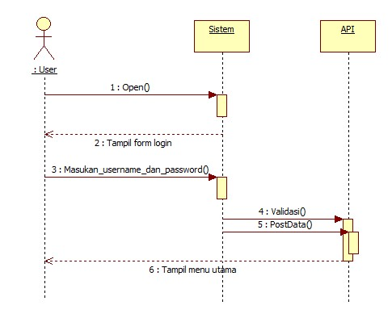

*Gambar 3.6 Sequence Diagram Login*

Tabel 3.8 Sequence Diagram Login

|  |  |  |
| --- | --- | --- |
| No. | Nama Operasi | Keterangan |
| 1. | Open | Membuka sistem |
| 2. | Tampil form login | Sistem menampilkan form login |
| 3. | Masukan username dan password | Aktor mengisikan username dan password yang sudah dibuat |
| 4. | Validasi | Sistem melakukan validasi username dan password melalui API |
| 5. | PostData | Sistem mengirimkan data ke API |
| 6. | Tampilkan menu utama | Setelah username dan password divalidasi API lalu menampilkan menu utama. |

## *Sequence* Diagram Registrasi

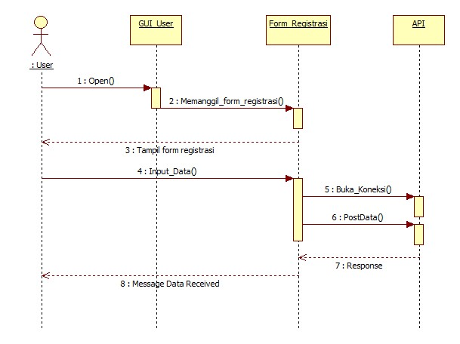

*Gambar 3.7 Sequence Diagram Registrasi*

Tabel 3.9 Sequence Diagram Registrasi

|  |  |
| --- | --- |
| Nama Operasi | Keterangan |
| Open | Membuka GUI User |
| Memanggil form registrasi | Membuka form registrasi |
| Tampil form registrasi | Sistem menampilkan form registrasi |
| Input data | Aktor input data sesuai dengan form registrasi |
| Buka koneksi | Sistem membuka koneksi ke API |
| Post Data | Sistem mengirimkan data ke API |
| Response | API memberikan respon ke sistem |
| Message data received | Sistem menampilkan notifikasi |

## *Sequence* Diagram Beli Film

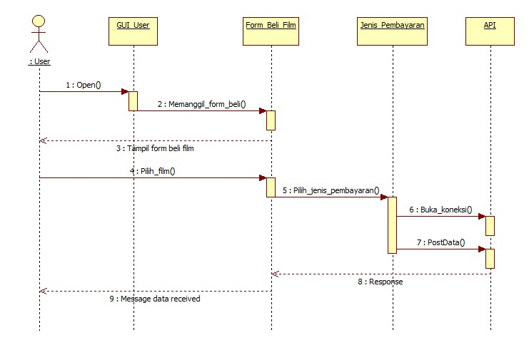

*Gambar 3.8 Sequence Diagram Beli Film*

Tabel 3.10 Sequence Diagram Beli Film

|  |  |
| --- | --- |
| Nama Operasi | Keterangan |
| Open | Membuka GUI User |
| Memanggil form beli | Memanggil form beli |
| Tampil form beli film | Menampilkan form beli film |
| Pilih film | Aktor memilih film yang akan dibeli |
| Pilih jenis pembayaran | Aktor memilih jenis pembayaran film |
| Buka koneksi | Sistem membuka koneksi ke API |
| PostData | Sistem mengirimkan data ke API |
| Response | API mengirimkan respon ke sistem |
| Message data received | Sistem menampilkan notifikasi |

## *Sequence* Diagram Kelola Data User

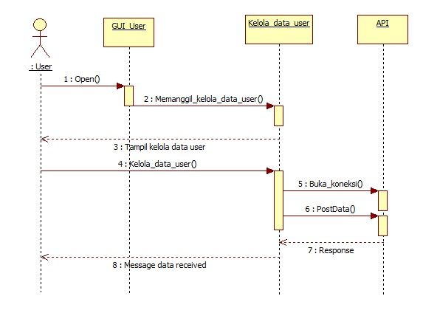

*Gambar 3.9 Sequence Diagram Kelola Data User*

Tabel 3.11 Sequence Diagram Kelola Data User

|  |  |
| --- | --- |
| Nama Operasi | Keterangan |
| Open | Membuka GUI User |
| Memanggil kelola data user | Memanggil kelola data user |
| Tampil kelola data user | Menampilkan kelola data user |
| Kelola data user | Aktor melakukan update datanya sendiri |
| Buka koneksi | Sistem membuka koneksi ke API |
| Post Data | Sistem mengirimkan data ke API |
| Response | API memberikan respon ke sistem |
| Message data received | Sistem menampilkan notifikasi |

## *Sequence* Diagram Streaming

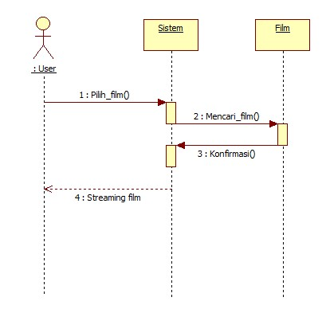

*Gambar 3.10 Sequence Diagram Streaming*

Tabel 3.12 Sequence Diagram Streaming

|  |  |
| --- | --- |
| Nama Operasi | Keterangan |
| Pilih Film | Aktor memilih film |
| Mencari Film | Sistem mencari film yang dipilih ke database |
| Konfirmasi | Konfirmasi apabila film ditemukan atau tidak |
| Streaming film | Bila ditemukan langsung streaming film |

* + - 1. ***Collaboration* Diagram**

## *Collaboration* Diagram Login

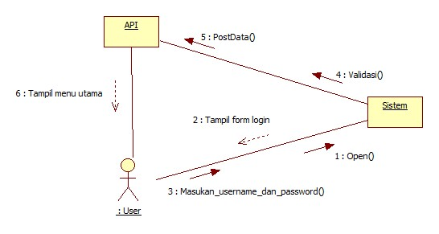

*Gambar 3.11 Collaboration Diagram Login*

## *Collaboration* Diagram Registrasi

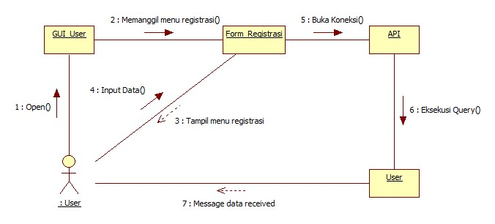

*Gambar 3.12 Collaboration Diagram Registrasi*

## *Collaboration* Diagram Beli Film

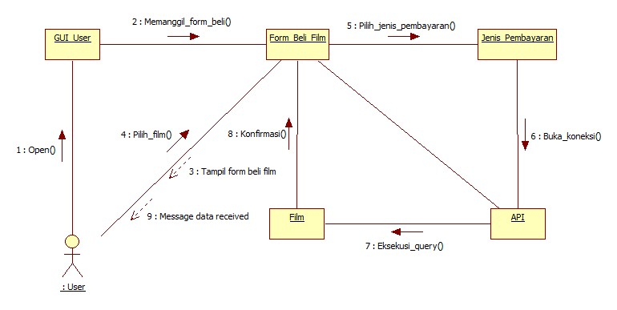

*Gambar 3.13 Collaboration Diagram Beli Film*

## *Collaboration* Diagram Kelola Data User

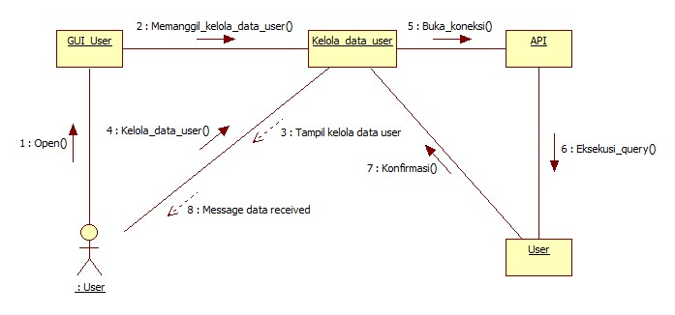

*Gambar 3.14 Collaboration Diagram Kelola Data User*

## *Collaboration* Diagram Streaming

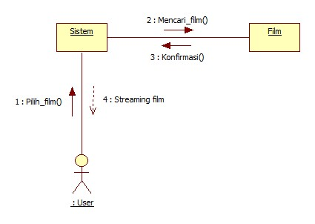

*Gambar 3.15 Collaboration Diagram Streaming*

* + - 1. ***Activity* Diagram**
         1. ***Activity* Diagram Login**

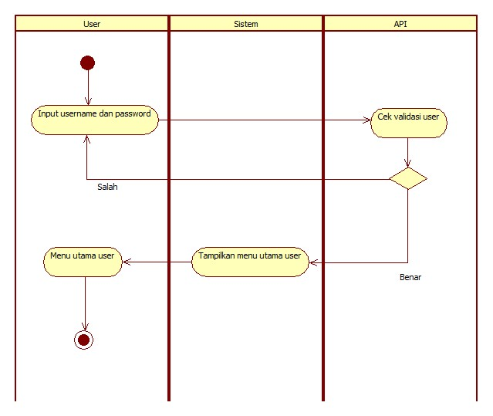

*Gambar 3.16 Activity Diagram Login*

Sistem menampilkan form login. Kemudian *user* memasukkan *username* dan *password*. Sistem melakukan pengecekan pada API yang kemudian akan dilakukan validasi *login*. Apabila username dan password benar (*valid*) maka sistem akan menampilkan form menu utama, apabila salah akan muncul pesan dan user akan diminta memasukkan kembali *username* dan *password* yang benar.

* + - * 1. ***Activity* Diagram Registrasi**

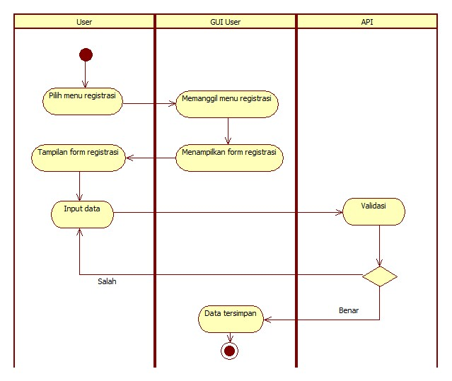

*Gambar 3.17 Activity Diagram Registrasi*

User terlebih dahulu memilih menu registrasi lalu sistem memanggil menu registrasi dan menampilkan form registrasi, lalu user menginputkan data user dan di validasi di API lalu apabila benar data akan tersimpan apabila salah akan diminta input data kembali.

* + - * 1. ***Activity* Diagram Beli Film**

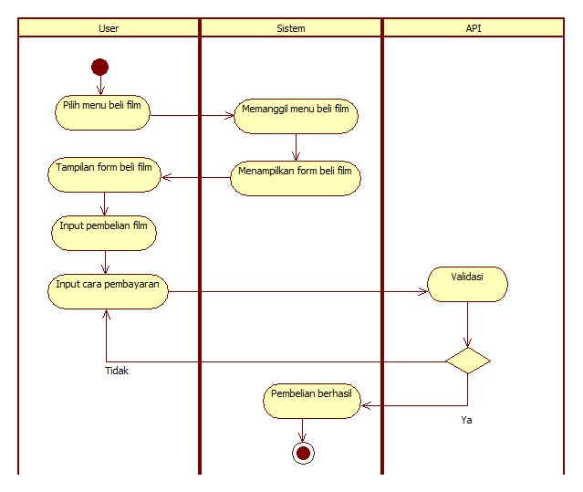

*Gambar 3.18 Activity Diagram Beli Film*

User memilih menu film, lalu sistem memanggil menu beli film dan menampilkan form beli film, lalu user memilih film dan memilih cara pembayaran lalu di validasi di API apabila benar pembelian berhasil apabila tidak kembali ke pemilihan cara pembayaran dan pemilihan film.

* + - * 1. ***Activity* Diagram Kelola Data User**

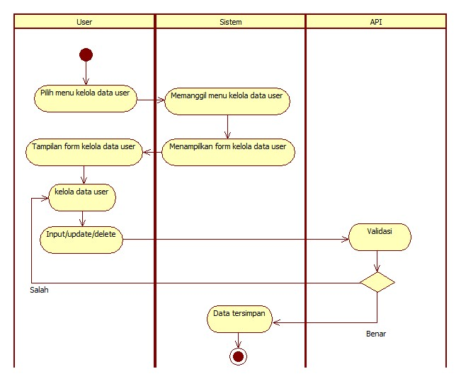

*Gambar 3.19 Activity Diagram Kelola Data User*

User memilih menu kelola data user, sistem memanggil menu kelola data user dan menampilkan form kelola data user lalu user melakukan input/update/delete sesuai dengan data dirinya sendiri setelah itu di validasi di API apabila benar data tersimpan apabila salah kembali di kelola data user.

* + - * 1. ***Activity* Diagram Streaming**

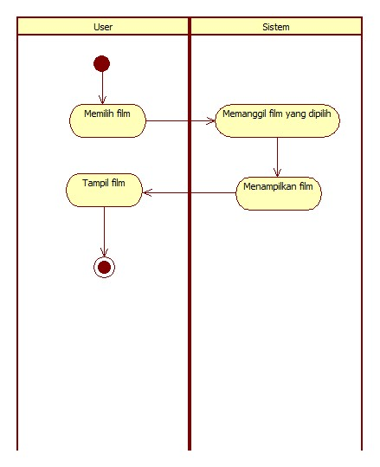

*Gambar 3.20 Activity Diagram Streaming*

User memilih film lalu sistem memanggil film yang dipilih dan menampilkan film.

## *Statechart* Diagram

## *Statechart* Diagram Login

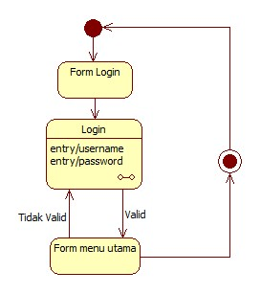

*Gambar 3.21 Statechart Diagram Login*

## *Statechart* Diagram Registrasi

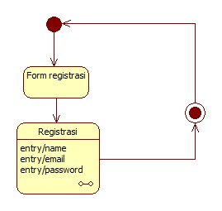

*Gambar 3.22 Statechart Diagram Registrasi*

## *Statechart* Diagram Beli Film

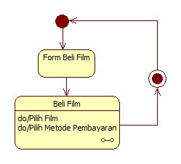

*Gambar 3.23 Statechart Diagram Beli Film*

## *Statechart* Diagram Kelola Data User

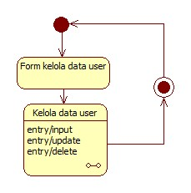

*Gambar 3.24 Statechart Diagram Kelola Data User*

## *Statechart* Diagram Streaming

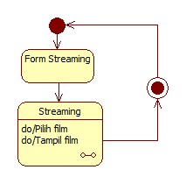

*Gambar 3.25 Statechart Diagram Streaming*

## *Component* Diagram

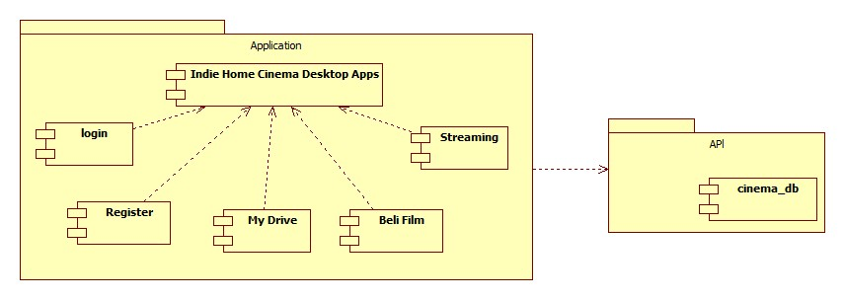

*Gambar 3.26 Component Diagram*

## *Deployment* Diagram

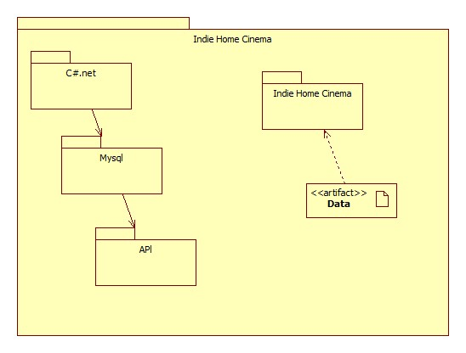

*Gambar 3.27 Deployment Diagram*

* 1. **Perancangan Basis Data**

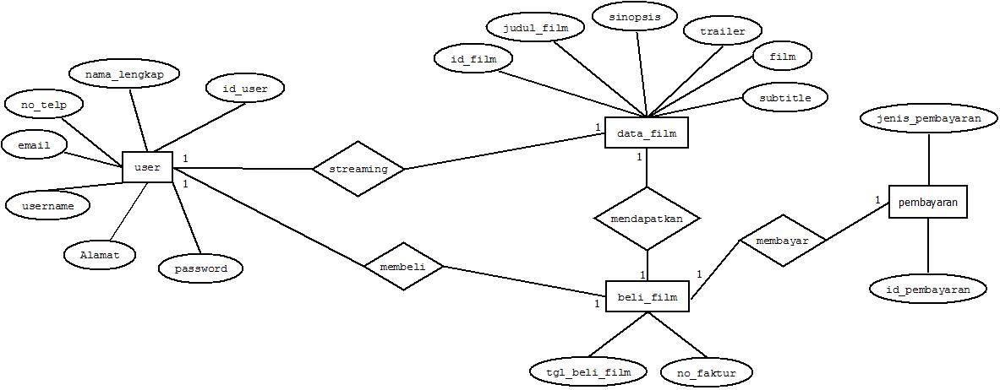

Gambar 3.28 ERD Desktop apps

# Perancangan Interface

# Form Login

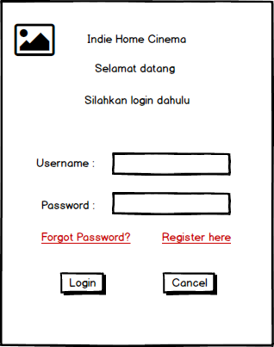

*Gambar 3.29 Form Login*

## Form Registrasi

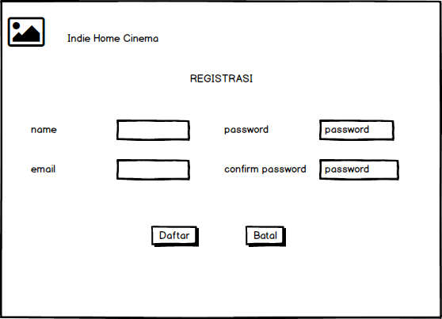

*Gambar 3.30 Form Registrasi*

## My Drive

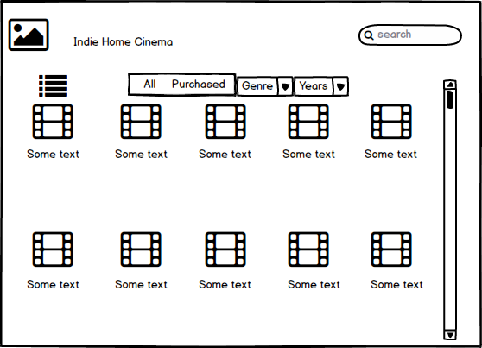

*Gambar 3.31 My Drive*

## Menu Kelola Data User

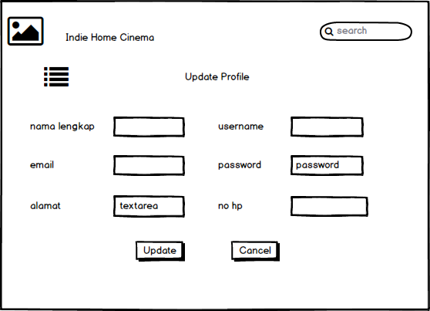

*Gambar 3.32 Menu Kelola Data User*

## Menu Streaming

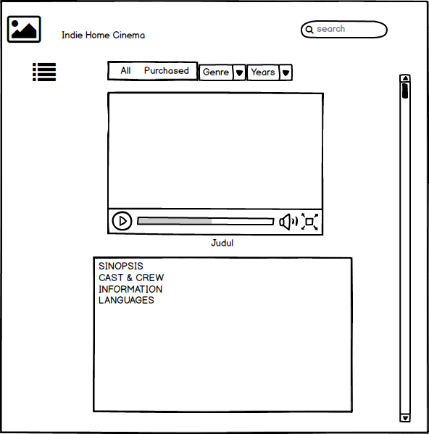

*Gambar 3.33 Menu Streaming*

## Menu Beli Film

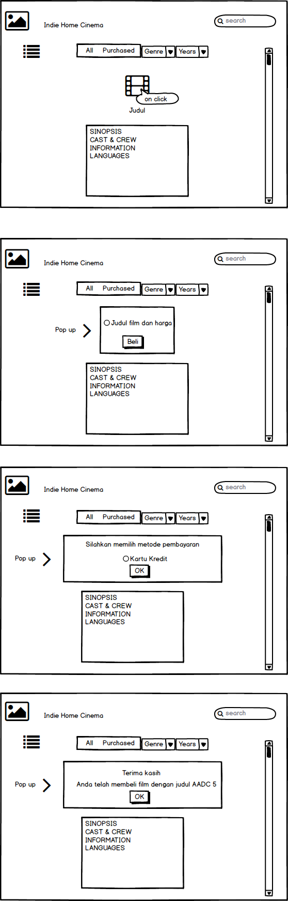

*Gambar 3.34 Menu Beli Film*

* 1. **Perancangan Arsitektur Perangkat Keras dan Perangkat Lunak**

Tabel 3.13 Spesifikasi Perangkat Lunak

|  |  |  |  |
| --- | --- | --- | --- |
| No. | Jenis |  | Keterangan |
| 1. | Sistem Operasi | : | Microsoft Windows 10 |
| 2. | Bahasa Pemrograman | : | C#.Net |
| 3. | Database | : | MySql |
| 4. | Perangkat Lunak | : | Microsoft Visual Studio 2013 |

Tabel 3.14 Spesifikasi Perangkat Keras

|  |  |  |  |
| --- | --- | --- | --- |
| No. | Jenis |  | Keterangan |
| 1. | Processor | : | Intel® Pentium Core i3 |
| 2. | Memory | : | DDR3 4GB |
| 4. | VGA | : | Nvidia Geforce 740m |
| 5. | Monitor | : | LCD 14,1 Inchi |
| 6. | Mouse dan keyboard | : | Standard |

# Pemetaan Struktur Diagram User / Aktor Sistem

Dibawah ini merupakan struktur menu pada bagian User.

User

Register

Login

Kelola Data User

My Drive

Beli Film

Streaming

Logout

*Gambar 3.35 Struktur Menu User*